ALEXIS Et MATHIEU vous présentent :

England / L'Angleterre
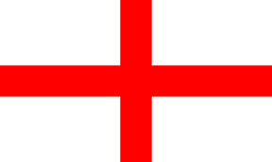
Capitale : Londres

Continent (localisation) : EUROPE

Population (nombre d'habitants):53 millions

Langue(s) parlée(s): ANGLAIS

Superficie (en km2) :130 395 KM2

Monnaie :livre sterling

Plats traditionnels :fish&chips
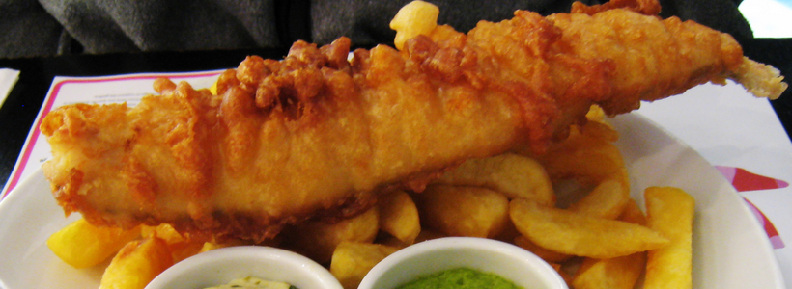
Personnages connus (hommes politiques, sportifs, écrivains, chanteurs...) :
_La reine Elisabeth II
_Les Beatles (groupe de chanteurs)
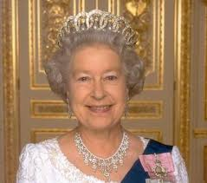
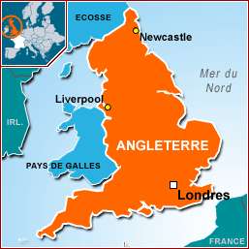
_William Shakespeare (écrivain, poète)

fish-chips

